Výrobky zo špeciálnych šľahaných hmôt

Tieto hmoty sú bielkové, žĺtkové s väčším obsahom cukru a bez múky. Výnimkou sú bezé hmoty, kde okrem jadrovín je aj malé množstvo múky.
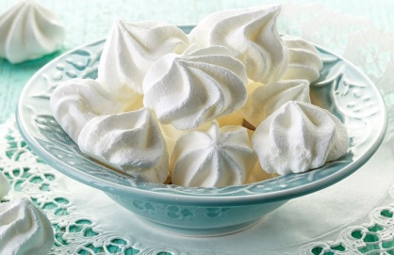
- snehová hmota : snehové pečivo, snehové gule, snehový ježkovia...

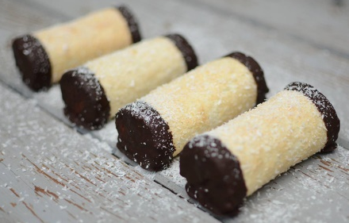
- hmota bezé : štafetky

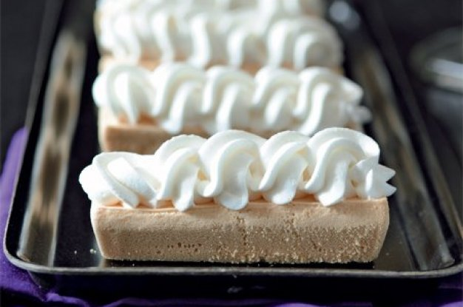
- hmota na rakvičky

- hmota na laskonky

